RESOLUCIÓN DE RECURSO IMPUGNATIVO Nro. 076/22

Vistos:

El recurso de impugnación presentado con fecha 14 de setiembre de 2022 por don ..................................................... a nombre propio y en representación de su cónyuge .....................................................respecto de la Resolución Nº 190/22 de fecha 08 de setiembre de 2022, que declaró INFUNDADA la reclamación interpuesta contra ........................................ respecto de la póliza de desgravamen contratada a través del.........................................

Que, a través del señalado recurso la parte reclamante manifiesta su disconformidad con lo resuelto señalando resumidamente lo siguiente: a) que en abril de 2017 celebró con el ........................................ un contrato de crédito efectivo que motivó la contratación del seguro de desgravamen ............., conforme se estableció en la cláusula décima de dicho contrato; b) que con motivo de la pandemia, tuvo que refinanciarse el crédito, contratando un nuevo seguro de desgravamen, por lo que contrató la póliza ............., póliza que nunca le fue entregada, por lo que hasta la fecha viene solicitando dicha póliza al ........................................; c) añade que la preexistencia que la aseguradora invoca no le puede ser opuesta pues nunca le entregaron las referidas pólizas; d) asimismo señala que el documento en el cual se basa la DEFASEG para considerar que las exclusiones sí le pueden ser opuestas es uno donde no se aprecia el número de seguro de desgravamen, por lo que no se ha acreditado que se le informó de las exclusiones de la póliza de seguro de desgravamen ............. ni de la póliza .............

Que con fecha 16 de setiembre, la aseguradora absolvió el traslado del recurso de impugnación reiterando los argumentos expuestos en primera instancia y señalando que el objeto de la controversia no esi la enfermedad que padece la reclamante es una invalidez, sino que la invalidez ocurrió antes de la contratación de seguro y por ese motivo no procede la cobertura.

Que, el expediente se encuentra en condiciones para que este colegiado expida su pronunciamiento.

Considerando:

Primero: El Reglamento de la DEFASEG (http://www.defaseg.com.pe/reglamento) establece que la parte que no se encuentre de acuerdo con lo resuelto en su oportunidad podrá impugnarlo, interponiendo el correspondiente recurso. Conforme a ello, en el caso concreto, al interponer el recurso de impugnación la parte reclamante ha ejercido formalmente su derecho a contradecir lo resuelto por la Defensoría.

Segundo: Atendiendo a los fundamentos de la impugnación interpuesta, se advierte que la parte reclamante insiste en sus argumentos ya analizados, pero haciendo énfasis en que el documento que contiene la exclusión no hace referencia a la póliza que la asegurada habría contratado (debido a que no figura el número de póliza ............. ni .............) por lo que no le puede ser opuesto; así como exponiendo otros argumentos referidos a que en caso de duda debe estarse a favor del

asegurado, que son nulas las estipulaciones que restrinjan los derechos del asegurado, el artículo 118 de la Ley del contrato de seguro que regula las preexistencias, entre otros que fueron expuestos en su reclamo inicial.

Adicionalmente aporta como nueva prueba:

................................................................................................................................................................

Lo que este colegiado aprecia de la primera prueba, es que la minuta que dio origen a la misma lleva fecha del 29 de marzo de 2017, lo cual resulta consistente con la fecha del contrato que presentó la compañía de seguros y que figura suscrita por la asegurada en la misma fecha; y que, en la cláusula décima del indicado contrato, el cliente declara conocer y aceptar las condiciones de las pólizas de seguro de desgravamen todo riesgo ofrecidas por el Banco, entre ellas los riesgos excluidos.

A continuación, se presenta imagen de la fecha de firma del contrato, y de lo estipulado en la cláusula décima, tanto del contrato elevado a escritura pública, como del presentado por la aseguradora:

................................................................................................................................................................

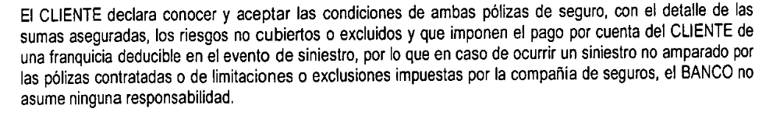

Asimismo, se aprecia que el certificado de seguro de la póliza ............. que la parte reclamante presenta como anexo 1-B es de fecha 29 de abril de 2015, y no del año 2017, por lo que no podría corresponder al crédito suscrito en marzo de 2017.

.................................................................................................................................................................

Por el contrario, el certificado de seguro que la aseguradora presentó adjunto a sus descargos, si bien no hace referencia a un número de póliza es de fecha 07 de marzo de 2017, lo cual resulta consistente con la fecha de firma de la minuta (29 de marzo de 2017) que dio origen al crédito hipotecario, pues es conocido que primero se solicita al cliente firmar los documentos necesarios para la evaluación del crédito respectivo, luego de lo cual este es aprobado y otorgado y el contrato (la firma de minuta y escritura pública) se formaliza en los días siguientes.

..................................................................................................................................................................

En consecuencia, en lo que respecta al crédito inicial tomado en el año 2017, sí se informaron al asegurado las condiciones y exclusiones del seguro, tal como puede verificarse no solo de la escritura pública ya indicada, sino además de las exclusiones referidas en el certificado de seguro de fecha 07 de marzo de 2017, suscrito por la asegurada, donde se aprecia la exclusión por enfermedades preexistentes; y por ende esta si resulta oponible.

De otro lado, la parte reclamante no se ha pronunciado sobre un aspecto importante de la resolución impugnada que motiva que el reclamo se declare infundado, y es el hecho que nos encontramos ante un siniestro (la invalidez total y permanente de la asegurada) que ocurrió antes de la contratación del seguro, y por tanto no existía dicho riesgo al momento de la contratación del seguro, lo que determina la nulidad del contrato respecto de dicho extremo. En otras palabras, el contrato era válido respecto del riesgo de fallecimiento e invalidez total y permanente por accidente (riesgos no producidos al contratarse el seguro) mas no respecto del riesgo de invalidez total y permanente por enfermedad. Es por ello, que aun en el supuesto que se hubiera concluido que no se informó a la asegurada de las exclusiones, mal podría otorgarse cobertura respecto de un riesgo que ya existía (pues reiteramos, ya se había configurado antes de la contratación del seguro bajo el crédito no refinanciado).

En efecto, tal y como fue referido en la resolución impugnada, de acuerdo a lo dispuesto en el artículo 3 de la Ley del Contrato de Seguro “El contrato de seguro es nulo si al tiempo de su celebración se había producido el siniestro o había desaparecido la posibilidad de que se produzca” (el subrayado y resaltado es nuestro), por lo que encontrándonos ante un riesgo ya producido (la invalidez total y permanente fue reconocida y dictaminada en mayo de 2013 por la COMAFP) no corresponde otorgar la cobertura de seguro por invalidez total permanente por enfermedad.

A continuación, reproducimos parte pertinente de la resolución impugnada, que estableció una distinción entre la exclusión por preexistencia y la inexistencia de riesgo, siendo que el recurso impugnatorio no se ha pronunciado sobre este último aspecto:

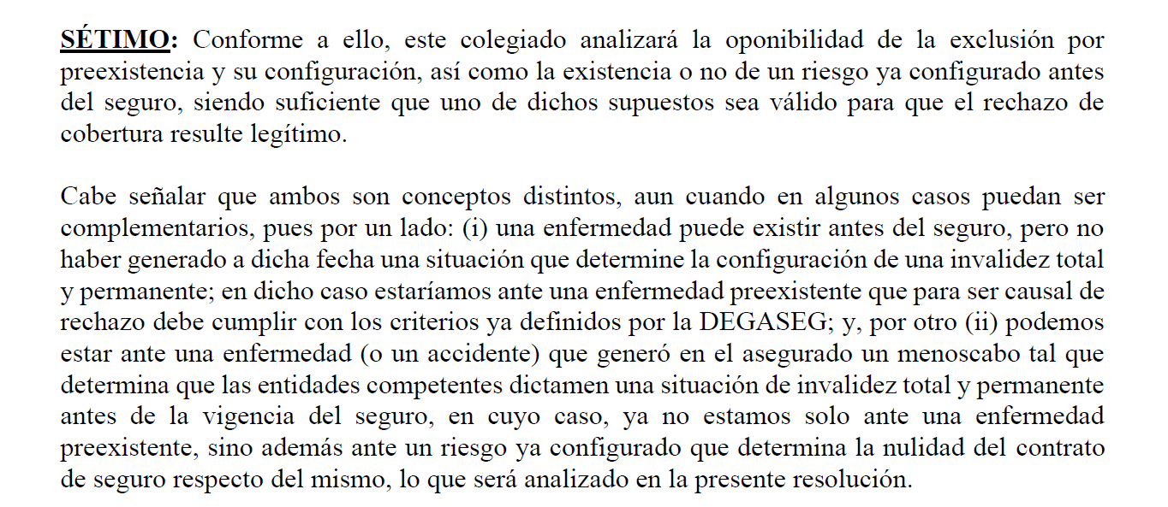

Tercero: La parte reclamante también refiere que no se le remitieron las pólizas de seguro contratadas. Al respecto, se precisa que dicho aspecto correspondería a uno referido a idoneidad de servicios, sobre el cual la Defensoría del Asegurado carece de competencia, y respecto del cual la parte reclamante puede acudir a otras instancias.

Cuarto: Finalmente, este colegiado tiene a bien precisar que la Defensoría del Asegurado es una entidad privada y por ende no constituye una instancia administrativa regida por la ley del procedimiento administrativo general, siendo que se rige por su propio reglamento, conforme al cual el sometimiento voluntario de controversias en materia de seguros ante esta Defensoría,

no afecta el derecho a la tutela jurisdiccional del asegurado, toda vez que lo resuelto por esta Defensoría no afecta su derecho a iniciar procesos ante las instancias que considere pertinentes, sin que sea necesario que se revoque previamente la resolución emitida. Ello debido a que las resoluciones que expide esta Defensoría no son vinculantes para el asegurado o reclamante cuando éstas les son desfavorables, siendo vinculantes para las aseguradoras cuando el fallo es favorable para el asegurado.

En atención a las consideraciones precedentes, ratificando el análisis y conclusión contenidos en la resolución recurrida, este colegiado aprecia que no existe mérito, argumento ni prueba que justifique revocar la resolución recurrida; por lo tanto, conforme a su reglamente este colegiado

RESUELVE:

Declarar INFUNDADO el recurso impugnativo interpuesto y, por consiguiente, ratificar la Resolución Nº 190/22 de fecha 8 de setiembre de 2022 que declaró INFUNDADA la reclamación interpuesta por doña ......................................................................, dejando a salvo el derecho de la reclamante de acudir ante las instancias que estime pertinente.

Lima, 28 de setiembre de 2022

La Secretaría Técnica certifica que la presente resolución cuenta con el voto de los vocales cuyos nombres figuran en el presente documento.

Rolando Eyzaguirre Maccan – Presidente
María Eugenia Valdez Fernández Baca – Vocal
Marco Antonio Ortega Piana – Vocal

Gonzalo Abad del Busto – Vocal

